Το τέλος του Ηρακλή
- Κυκλώνω το σωστό.

- Ο Ηρακλής και η Δηιάνειρα προσπαθούσαν να περάσουν τον:
α. Εύξεινο ποταμό β. Εύηνο ποταμό γ. Αχελώο ποταμό
- Η Δηιάνειρα άλειψε τον χιτώνα με:
α. λάδι β. νερό γ. αίμα
- Το αίμα ήταν του:
α. Ηρακλή β. Νέσσου γ. Φιλοκτήτη
- Ο Νέσσος ήταν:
α. Θεός β. τέρας γ. Κένταυρός
- Ο Ηρακλής ήθελε να ανάψει φωτιά για να:
α. ζεσταθεί β. καεί ο ίδιος γ. μαγειρέψει
- Τη φωτιά άναψε ο:
α. Φιλοκτήτης β. Νέσσος γ. Προμηθέας
- Ο Ηρακλής μετά τον θάνατό του ανέβηκε:
α. στην Οίτη β. στον Καύκασο γ. στον Όλυμπο

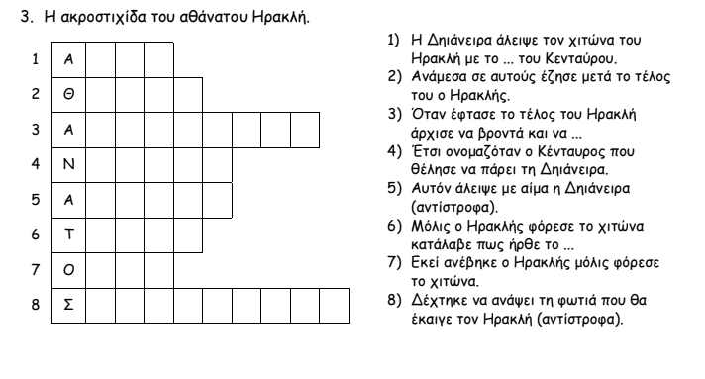
- Σημειώνω Σ για το σωστό και Λ για το λάθος.

Ο Ηρακλής παντρεύτηκε τη Δηιάνειρα.
Ο Ηρακλής χτύπησε τον Νέσσο με το ρόπαλό του.
Η Δηιάνειρα άλειψε επίτηδες με δηλητήριο έναν χιτώνα του Ηρακλή.
Ο Ηρακλής έδωσε στον Φιλοκτήτη τα δηλητηριασμένα βέλη του.
Η Δηιάνειρα ήταν κόρη του Ευρυσθέα.
Ο Ηρακλής έγινε αθάνατος.

